## La Canasta Campesina

Visita la canasta campesina en el barrio san Antonio norte donde aparte de tener alimentos como frutas y verduras cuenta con una fama, una salsamentaría, una pescadería ofreciendo una alta variedad al cliente en sus compras en un solo sitio.

|  |  |  |
| --- | --- | --- |
| INSTALACIONES | SI | NO |
| Una Excelente Ubicación | X |  |
| Manejo De Residuos Y/O Basuras |  | X |
| Divisiones En La Área De Procesos | X |  |
| Los Equipos Necesarios | X |  |
| Agua Potable | X |  |
| Drenajes | X |  |
| Paredes Lizas |  | x |
| Instalaciones Sanitarias Uso Del Personal | X |  |
| Instalaciones Sanitarias Uso Publico |  | X |
| Estructura | X |  |
| Pisos | X |  |
| Techos Adecuado Para Su Limpieza |  | x |
| Malla Anti-Insecto |  | X |
| Bodega O Almacenamiento Adecuado |  | X |
| Puertas Fácil De Limpiar |  | X |
| Utensilios Según El Área | X |  |

Esta placita cuenta con un alto puntaje para mí en lo personal para hacer mis compras, puesto que; no está cerca de caños, botaderos, potreros y pantanos. También cuenta con buenas estructuras, división de áreas, paredes techos y pisos adecuados para su limpieza, equipos y utensilios necesarios, agua potable, drenajes y una buena ventilación.

Y en sus falencias esta no tiene un buen sitio para almacenamientos a apartes de las áreas de cada local, no cuenta con mallas anti-insectos, baños para clientes si no solo para el personal, no tiene puertas en las secciones. El manejo de residuos es muy bajo ya que no cuentas con un adecuado sitio de basuras sean divididos en orgánico y e inorgánicos.

Higiene del personal

|  |  |  |
| --- | --- | --- |
| PERSONAL | SI | NO |
| higiene personal | x |  |
| uniformes | x |  |
| zapatos cerrados |  | x |
| cabello recogido y cofia | x |  |
| uñas cortas, sin esmalte y limpias |  | x |
| tapabocas |  | x |
| sin accesorios como : pulseras o anillos |  |  |
|  |  |  |

El grupo de trabajo de la plaza de mercado cuenta con higiene personal, uniforme completo y cabellos recogido. Pero falla en los zapatos cerrado, uñas con esmalte, accesorios, tapabocas, y las cajeras no manejan redecilla en la fama, salsamentaría y pescadería.

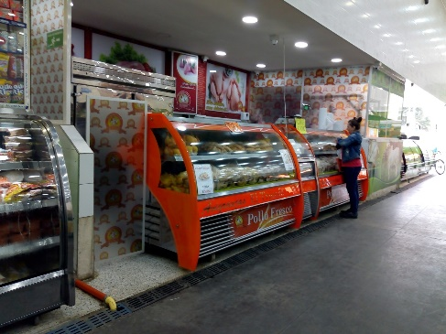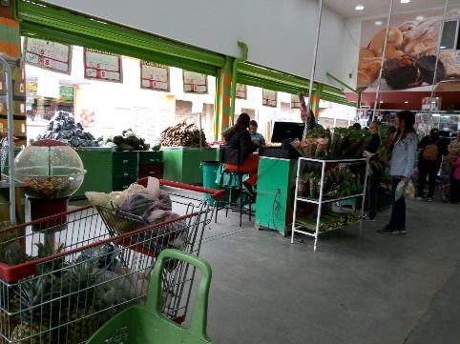

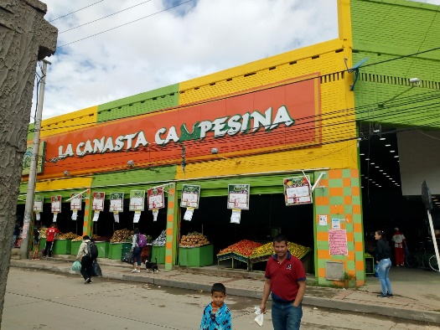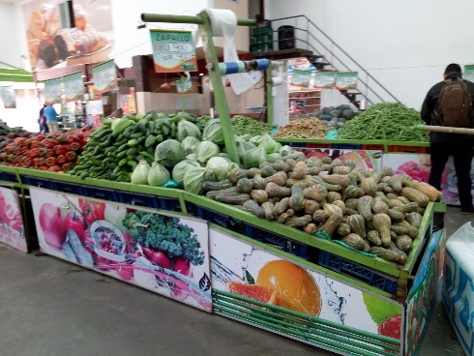

# La Monareta

En esta ocasión quise visitar un Restaurante en un almacén del común el cual se encuentra en cr 8 #41-39 Bogotá maneja un contexto diferente y multifacético una buena presentación alimenticia y variedad en tragos cuenta con diversos manejos hacen conservas caseras su organización.

Es de ambiente agradable para el publico

|  |  |  |
| --- | --- | --- |
| Instalaciones | SI | NO |
| Una Excelente Ubicación | x |  |
| Manejo De Residuos Y/O Basuras | x |  |
| Divisiones En La Área De Procesos | x |  |
| Los Equipos Necesarios | x |  |
| Agua Potable | x |  |
| Drenajes | x |  |
| Paredes Lizas |  | x |
| Instalaciones Sanitarias Uso Del Personal | x |  |
| Instalaciones Sanitarias Uso Publico | x |  |
| Estructura | x |  |
| Pisos | x |  |
| Techos Adecuado Para Su Limpieza |  | x |
| Malla Anti-Insecto |  | x |
| Bodega O Almacenamiento Adecuado | x |  |
| Puertas Fácil De Limpiar |  | x |
| Utensilios Según El Área | x |  |

En los restaurantes en los almacenas de cadena manejan todo en conjunto como ubicación, estructuras y división de sus áreas como almacén, cuenta con paredes y pisos adecuados para su limpieza, malla anti-insectos, agua potable, drenajes, los equipos y utensilios necesarios, buena ventilación, baños tanto para cliente como para el personal, canecas y un sitio específico para la separación de residuos orgánicos e inorgánicos donde su vigilancia y control en servicio es muy alto.

Pero a decir verdad también tiene su dificultad no cuanta con techos aptos para la manipulación de alimentos pues son muy altos, ni puertas para su división. En algunas partes del restaurante tiene las paredes adecuadas para limpieza, pero en otras, no dispone de áreas divididas para el proceso de alimentos pues todo este conjunto por el diseño de los almacenes.

Higiene del personal

|  |  |  |
| --- | --- | --- |
| PERSONAL | SI | NO |
| higiene personal | x |  |
| uniformes |  | x |
| zapatos cerrados |  | x |
| cabello recogido y cofia |  | x |
| uñas cortas, sin esmalte y limpias | x |  |
| tapabocas | x |  |
| sin accesorios como: pulseras o anillos | x |  |

